«Новый Бор»

сикт овмöдчöминса

Сöвет

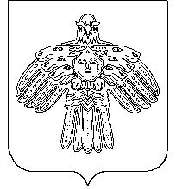

РЕШЕНИЕ

КЫВКÖРТÖД

Совет

сельского поселения

«Новый Бор»

от 07 декабря 2015 года № 3-24/4
Республика Коми, пст. Новый Бор

Об утверждении отчета об исполнении резервного фонда
сельского поселения «Новый Бор»

Совет сельского поселения «Новый Бор» РЕШИЛ:

1. Принять к сведению отчет об исполнении резервного фонда сельского поселения «Новый Бор» за девять месяцев 2015 года в сумме 0 (ноль) руб., согласно приложению к настоящему решению.
2. Настоящее решение вступает в силу со дня принятия.

И.о. главы сельского поселения
«Новый Бор» И.М. Носов

